

Міністерство освіти і науки України

Національний технічний університет України

“Київський політехнічний інститут імені Ігоря Сікорського”

Факультет інформатики та обчислювальної техніки

Кафедра інформатики та програмної інженерії

Лабораторна робота №3

**Моделювання систем**

**«ПОБУДОВА ІМІТАЦІЙНОЇ МОДЕЛІ СИСТЕМИ З ВИКОРИСТАННЯМ ФОРМАЛІЗМУ МОДЕЛІ МАСОВОГО ОБСЛУГОВУВАННЯ»**

|  |  |
| --- | --- |
| Виконав студент групи ІТ-01: | Перевірила: |
| Федяй Б.В. | Дифучина О. Ю. |

Київ 2023

**Завдання:**

1. Реалізувати універсальний алгоритм імітації моделі масового обслуговування з багатоканальним обслуговуванням, з вибором маршруту за пріоритетом або за заданою ймовірністю.
2. Для наступного тексту задачі скласти формалізовану модель масового обслуговування та реалізувати її з використанням побудованого універсального алгоритму (30 балів): У банку для автомобілістів є два віконця, кожне з яких обслуговується одним касиром і має окрему під'їзну смугу. Обидві смуги розташовані поруч. З попередніх спостережень відомо, що інтервали часу між прибуттям клієнтів у годину пік розподілені експоненційно з математичним очікуванням, рівним 0,5 од. часу. Через те, що банк буває переобтяжений тільки в годину пік, то аналізується тільки цей період. Тривалість обслуговування в обох касирів однакова і розподілена експоненційно з математичним очікуванням, рівним 0,3 од. часу. Відомо також, що при рівній довжині черг, а також при відсутності черг, клієнти віддають перевагу першій смузі. В усіх інших випадках клієнти вибирають більш коротку чергу. Після того, як клієнт в'їхав у банк, він не може залишити його, доки не буде обслугований. Проте він може перемінити чергу, якщо стоїть останнім і різниця в довжині черг при цьому складає не менше двох автомобілів. Через обмежене місце на кожній смузі може знаходитися не більш трьох автомобілів. У банку, таким чином, не може знаходитися більш восьми автомобілів, включаючи автомобілі двох клієнтів, що обслуговуються в поточний момент касиром. Якщо місце перед банком заповнено до границі, то клієнт, що прибув, вважається втраченим, тому що він відразу ж виїжджає. Початкові умови такі: 1) обидва касири зайняті, тривалість обслуговування для кожного касира нормально розподілена з математичним очікуванням, рівним 1 од. часу, і середньоквадратичним відхиленням, рівним 0,3 од. часу; 2) прибуття першого клієнта заплановано на момент часу 0,1 од. часу; 3) у кожній черзі очікують по два автомобіля. Визначити такі величини: 1) середнє завантаження кожного касира; 2) середнє число клієнтів у банку; 3) середній інтервал часу між від'їздами клієнтів від вікон; 4) середній час перебування клієнта в банку; 5) середнє число клієнтів у кожній черзі; 6) відсоток клієнтів, яким відмовлено в обслуговуванні; 7) число змін під'їзних смуг
3. Для наступного тексту задачі скласти формалізовану модель масового обслуговування та реалізувати її з використанням побудованого універсального алгоритму (40 балів): У лікарню поступають хворі таких трьох типів: 1) хворі, що пройшли попереднє обстеження і направлені на лікування; 2) хворі, що бажають потрапити в лікарню, але не пройшли повністю попереднє обстеження; 3) хворі, які тільки що поступили на попереднє обстеження. При надходженні в приймальне відділення хворий стає в чергу, якщо обидва чергових лікарі зайняті. Лікар, який звільнився, вибирає в першу чергу тих хворих, що вже пройшли попереднє обстеження. Після заповнення різноманітних форм у приймальне відділення хворі 1 типу ідуть прямо в палату, а хворі типів 2 і 3 направляються в лабораторію. Троє супровідних розводять хворих по палатах. Хворим не дозволяється направлятися в палату без супровідного. Якщо всі супровідні зайняті, хворі очікують їхнього звільнення в приймальному відділенні. Як тільки хворий доставлений у палату, він вважається таким, що завершив процес прийому до лікарні. Хворі, що спрямовуються в лабораторію, не потребують супроводу. Після прибуття в лабораторію хворі стають у чергу в реєстратуру. Після реєстрації вони ідуть у кімнату очікування, де чекають виклику до одного з двох лаборантів. Після здачі аналізів хворі або повертаються в приймальне відділення (якщо їх приймають у лікарню), або залишають лікарню (якщо їм було призначено тільки попереднє обстеження). Після повернення в приймальне відділення хворий, що здав аналізи, розглядається як хворий типу 1. Визначити час, проведений хворим у системі, тобто інтервал часу, починаючи з надходження і закінчуючи доставкою в палату (для хворих типу 1 і 2) або виходом із лабораторії (для хворих типу 3). Визначити також інтервал між прибуттями хворих у лабораторію.

[Репозиторій із кодом лабораторної роботи](https://github.com/SosnoviyBor/UniDump/tree/main/Year%204%20Semester%201/System%20modelling/Lab%203)

1. **Реалізувати універсальний алгоритм імітації моделі масового обслуговування з багатоканальним обслуговуванням, з вибором маршруту за пріоритетом або за заданою ймовірністю.**

Цей функціонал було реалізовано, продемонстровано та описано ще у попередній лабораторній роботі.

Для цього у класі Element було створено окремі параметри для зберігання одного наступного елемента (nextElement), приорітетної черги наступних елементів (nextElementQueue) чи випадкового наступного елемента (nextRandomElement). Також було створено статичний клас NextElementType для вказання типів зв’язку для наступних елементів, що визначають поведінку inAct() елементів відносно кожного з типів наступних елементів.

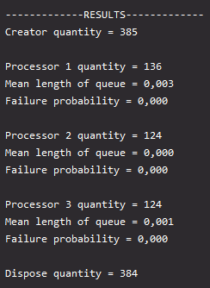 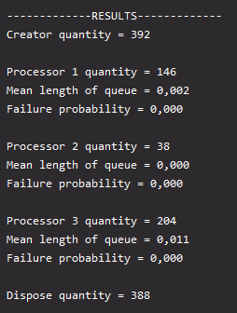

Зв’язок «приорітетна черга» та «випадковий з коефіцієнтами»

1. **Модель «банк для автомобілістів».**

Ось список ключових модифікацій, що було зроблено на основі попередньої лабораторної роботи:

* Елемент Create віправляє процес до того Process, що має коротшу чергу. Під час створення нового tnext перебирається приорітетна черга, в котрій зберігаються усі Element, до котрих може піти те значення, і вибирається те, котре із найменшим значенням.
* Якщо черга однієї з ліній довша на 2 за іншу, то один із процесів може перейти з одного Process до іншого. Це робиться на рівні класу Model, де на початку кожної ітерації перевіряється довжина усіх ліній на предмет довжини та потреби в балансуванні.
* Перш ніж почати симуляцію, модель наповнюється автомобілями із затримками по розподілу, відмінним від звичайного. Це робиться за допомогою вікликів функції inAct() об’єктів класу Process із потрібними законами розподілу перш ніж почати симуляцію
* Мінорні зміни для збору статистичних даних вказаних у кінці цього завдання

Результат роботи симуляції упродовж 100 часу:

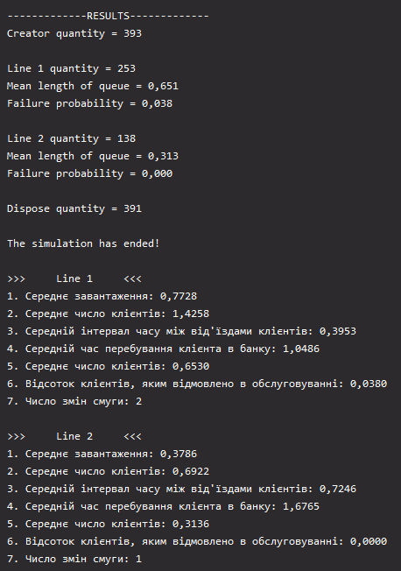

1. **Модель «лікарня».**

Список ключових модифікацій, що було зроблено на основі попередньої лабораторної роботи:

* Замість створення однакових пацієнтів, у Create генеруються три типи пацієнтів, котрі йдуть усі в свій Process. Спочатку в Create генерується випадкове значення від 0 до 1, що на основі котрого створюється об’єкт Patient, що передається в спеціальний linked list (хто б міг подумати, що їм колись взагалі скористаються) наступного Process. Такий самий функціонал передачі Patient присутній і у Process.
* Час обслуговування пацієнтів у одному конкретному процессі (в мене – це той, що має назву «Reception») час обробки вибирається не випадковим чином, а фіксованим в залежності від типу Patient.
* Якщо Patient правильного типу та він знаходиться в конкретному процесі (в мене – це той, що має назву «Take analyses») замість того, щоб йти у Dispose, він змінює свій тип та йде до іншого процесу.
* В класі Patient записується час надходження до лікарні та те, скільки він там його згаяв.
* Було створено генератор випадкових чисел розподілених за Ерлангом.

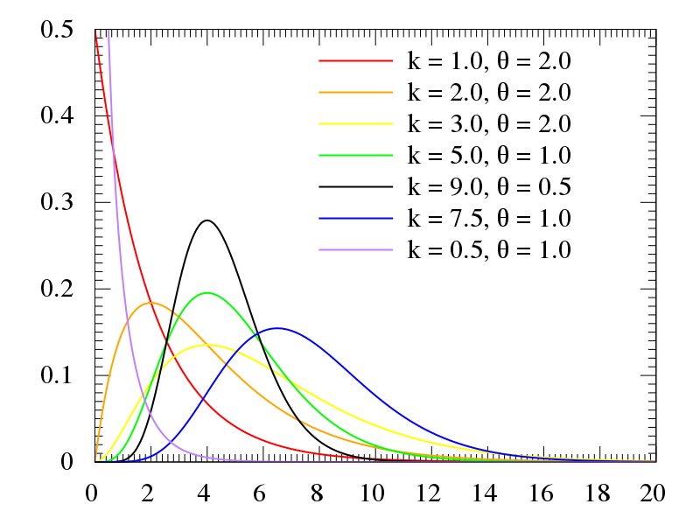

Результат роботи моделі упродовж 10000 часу:

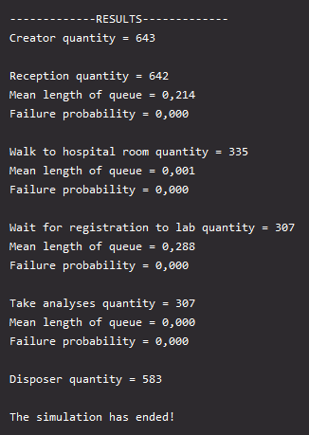

**Висновок:** у цій лабораторній було реалізовано реальні реалізації імітаційних моделей на основі тієї, що була розроблена у попередній раз.